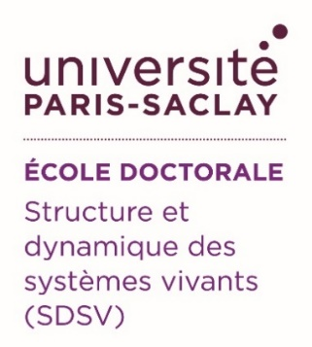

Demande de dérogation pour une soutenance sans publication

Dans le cadre du contrat que vous avez signé en début de thèse et comme cela est précisé dans le règlement intérieur de l’ED (disponible sur le site de l’ED à l’adresse suivante : http://www.ed-sdsv.universite-paris-saclay.fr/), la soutenance de thèse ne peut avoir lieu que si un article dont vous êtes le premier auteur a été publié dans une revue internationale à comité de lecture. Notez que les publications déposées sur une plate-forme ouverte de type BioRxiv ou PCI sont acceptées.

En l’absence d’article au moment de la soutenance, vous devez demander une dérogation afin de pouvoir soutenir sans publication (formulaire ci-dessous). Cette demande sera examinée par le bureau de l'ED.

Si la demande de dérogation est acceptée, la soutenance de la thèse pourra s’effectuer normalement. Dans le cas contraire, il sera nécessaire de définir une nouvelle date.

Il est cependant important de noter que toute acceptation de dérogation sera assortie d’une impossibilité, pour le directeur de thèse, de demander un nouvel encadrement de doctorant (via le concours de l’ED) tant que la publication n’aura pas été acceptée. Bien évidemment, cela ne concerne pas les thèses sous le sceau de la confidentialité.

Le Conseil Scientifique de l’ED SDSV

Formulaire de demande de dérogation pour une soutenance sans publication

Nom-Prénom du doctorant :
Nom-Prénom du (des) directeur(s) de thèse :
Nom du laboratoire :
Equipe du laboratoire :
Code Laboratoire :

Titre de la thèse :

Résumé de la thèse :

Date de soutenance envisagée :

Raison de l’absence de publication en premier auteur au moment de la soutenance

Estimation de la date d’envoi de la publication :
Revue à laquelle sera soumise la publication :

Joindre à cette demande la publication en l'état actuel.

Date et lieu Date et lieu

Signature du doctorant Signature du (des) directeur(s) de thèse

